前方保健康 后方做保障
——记传染病所疫情保障工作
“大疫面前，勇往直前，保民安康，这是我们疾控人的职责和使命”。在中心启动新型冠状病毒感染的肺炎疫情一级响应后，传染病所党委书记卢金星就做出了这样的号召。从1月中旬至今，为了全力保障做好此次防疫工作，传染病所职工用行动响应号召：有的退掉了春节回家的车票、有的刚到家就又踏上了回京的列车、有的一直在单位值班都不能回家陪妻儿老小吃一顿饭、有的接到出发的命令二话不说提上行李箱就走、有的推迟了订婚的日期……。目前，传染病所共有50余名专家在一线工作，同时，后方有60多人在国家卫健委、中心和本所不同岗位上做着保障工作，60多人报名随时做好了前往一线驰援的准备。
行动是最好的指引。传染病所党委和领导在此次防疫工作中，张建中、万康林副所长是第一批带队深入一线工作的，卢金星书记和阚飙副所长全时在所统筹谋划，负责人员和物资调配。卢书记亲自带队的移动生物安全实验室日夜兼程，驰援武汉。在他们行动的感召下，广大党员、职工积极自愿报名，要求春节返岗、参加到一线防疫工作中去。
精心保障是对前方最好的援助。2月4日，卢书记带领移动生物安全实验室一行8人前往武汉。这次紧急行动的背后是传染病所党委在疫情初期就做出的快速反应，派出前一个星期就做好了应急预案，在赵宏群、金铭等几位老师春节加班加点维护保养车辆准备物资之后，做到一声令下，立即出动。人事处杜真开发了应急人员直报系统，随时了解一线队员的工作、生活、身体以及思想状况，周海健、李明慧等一起协调物资，及时协调解决前方同志的困难。
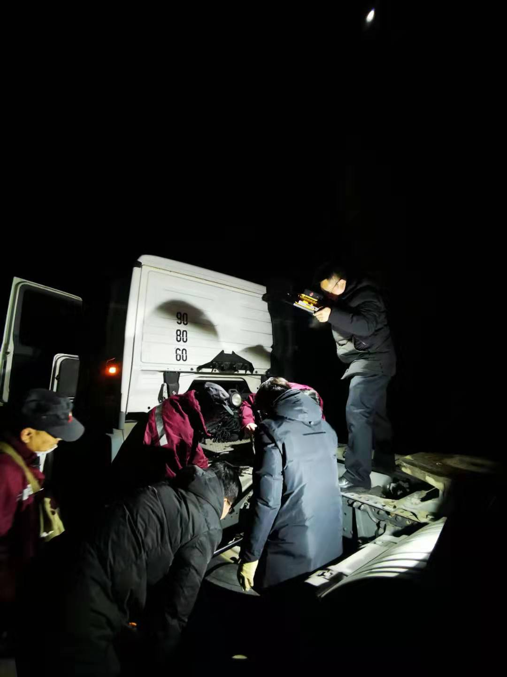
（维护保养移动生物安全实验室）
各项工作开展有条不紊。一直来，传染病所的各个单元有序运作全力保障着疫情防控工作，尤其是春节期间，侯雪新、杜真带领实验室管理处和人事处进行人员调配；赵宁、刘小波接管应急派遣工作；熊衍文、卢昕等埋头实验室工作；秦天、任红宇等负责实验室外保障；肖迪、李娟等给予技术支持；谭昕、张锡永结合统计数据做好针对性工作；罗成旺、郭永辉等后勤的同志积极做好服务保障；所里根据疫情及时调整工作部署，推广媒介控制室刘起勇主任的网络办公形式，在最大程度减少接触的同时保证工作顺利开展……
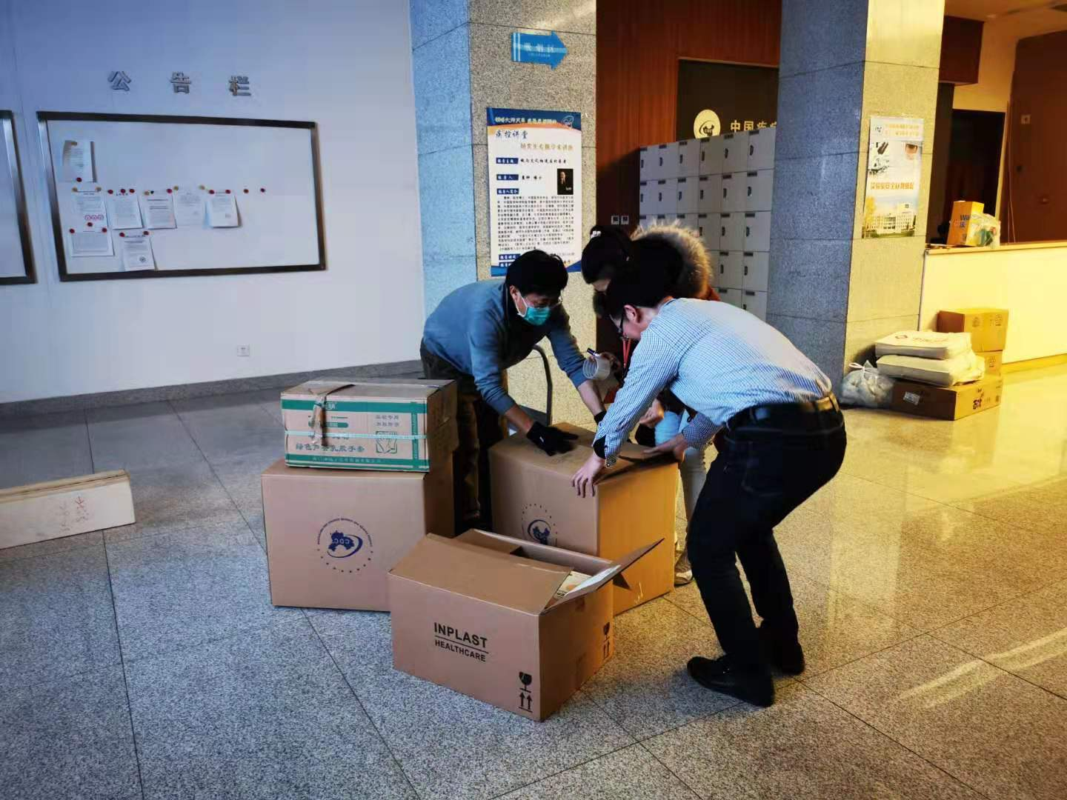
（凌晨工作人员仍在准备保障物资）
弘扬正能量提振士气。这期间，纪勇一天无休地全方位的记录每一次的一线出征、每一位加班值班同志的工作瞬间；人事处收集一线人员的工作情况；党委办公室和所办汇总报道前方工作动态，夏辉用一篇篇报道，书写一幕幕感人的场景，每名一线人员的背后都有一个感人的故事，每个故事都是一堂生动的党课。前方的新闻报道发出之后，立即在所内产生了化学反应，自愿申请一线支援的人数在持续上升，同时，大家纷纷转发也产生了很好的社会效应。
（工作人员晚上临时休息时的场景）
没有人生来就是英雄，总有人用平凡成就伟大，致敬勇敢前行的一线勇士，也为后方默默保障的工作人员点赞。无论是前方一线还是后方保障，我们都在用行动在践行疾控人为人民健康服务的宗旨。我们众志成城，我们共克时艰，一定能够战胜这次疫情。
（传染病所杜真供稿）

